02.06.2020
Изучить лекцию по технологическим схемам производства азотной кислоты - самостоятельно (краткий конспект прилагается), а также учебник Мельников Е.Я стр 146-162 . Выполнить самостоятельную работу (прилагается ниже) в срок до 15.06.2020 Не все прислали расчет теплового баланса получения аммиачной селитры (Санникова, Кушева, Чемисов, Селеткова, Кричевских, Сиволап) – прошу направить, это заключительная контрольная по теме «Минеральные соли»- до 03.06 – иначе не аттестация . Ответы направляем на адрес : Ruzich-Irina@yandex.ru, указываем дату, тему, группу, фамилию всем необходимо получить аттестацию за май.
Урок 4\60
Самостоятельная работа:
1 Свойства азотной кислоты
2 Какие катализаторы используют, их эффективность
3 Какая из схем , на ваш взгляд, более приемлема в промышленности, опишите ее
4 Способы очистки хвостовых газов при производстве неконцентрированной азотной кислоты
Технологическая схема производства азотной кислоты комбинированным методом. Режим работы основного оборудования
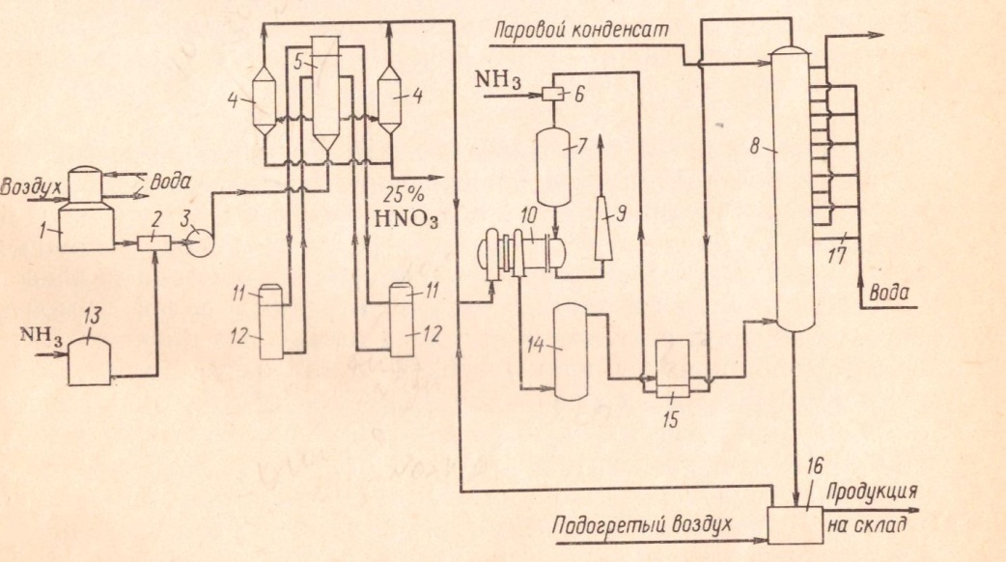

1 – комбинированный аппарат для очистки воздуха;
2 – смеситель;
3 – вентилятор;
4 - холодильники –промыватели нитрозных газов;
5 теплообменники;
6 – аппарат для смешения хвостовых нитрозных газов с аммиаком;
7 – реактор для восстановления хвостовых нитрозных газов;
8 - абсорбционная колонна;
9 – выхлопная труба;
10 – газотурбинный агрегат;
11 – контактные аппараты;
12 – котлы –утилизаторы;
13 – фильтр для аммиака;
14 – окислительный объем;
15 – подогреватель хвостовых нитрозных газов;
16 – отбелочная башня;
17 – холодильники.

На рисунке приведена технологическая схема получения 40-50 % кислоты комбинированным методом производства. Она основана на окислении аммиака , проводимом при атмосферном давлении и на абсорбции оксидов азота, осуществляемой под давлением 3,5 Мпа. Схема отличается высокой степенью конверсии , низким расходом платиноидного катализатора. А также простотой управления процессом.
Аммиачно-воздушная смесь, содержащая 10-11 % НN3 подается в теплообменник, где нагревается до 90-100 С нитрозными газами, поступающими из котла утилизатора (12). В картонном фильтре, расположенном в верхней части контактного аппарата, подогретая аммиачно –воздушная смесь проходит дополнительную очистку, и поступает в контактный аппарат (11). Здесь при атмосферном давлении и температуре 800-840 С аммиак окисляется с образованием NО паров воды. Для использования тепла реакции окисления аммиака нитрозные газы проходят котел утилизатор (12), где образуется пар с температурой 450 С и давлением 3.8 -4 Мпа, в результате чего температура нитрозного газа снижается до 170 С. Далее нитрозный газ охлаждается в теплообменнике (5), отдавая тепло аммиачно – воздушной смеси. При температуре 110-120 С нитрозный газ поступает в холодильники –промыватели барботажного типа (4), где одновременно с охлаждением нитрозных газов происходит конденсация водяных паров. Помимо образования воды в результате окисления НN3 водяные пары вносятся также в систему с воздухом, поступающим на окисление аммиака. Одновременно с охлаждением газа в холодильнике промывателе происходит частичное окисление NО в NО2, с образованием 25-30 % азотной кислоты. Нитрозные газы, поступающие в нижнюю часть холодильника (4), проходят слой образующего конденсата НNО3 и отмываются от нитрит – нитратных солей аммония, образующихся в результате проскока аммиака в нитрозный газ. После холодильников – промывателей (4) нитрозные газы сжимаются в турбокомпрессоре (10) и направляются на окисление в полую башню (14). В результате окисления NО в NО2 нитрозные газы нагреваются от 110-120 С до 320 С . Выделяющееся тепло реакции окисления используется для нагревания хвостовых нитрозных газов после абсорбционной колонны, направляемых на каталитическое восстановление до N2. После окислительного объема нитрозные газы охлаждаются от 320 С до 35-37 С в теплообменнике (15) и поступают вниз абсорбционной колонне (8). Для орошения абсорционной колонны на верхнюю тарелку подают паровой конденсат. Концентрация образующейся азотной кислоты по мере перетекания с тарелки на тарелку постепенно увеличивается за счет поглощения оксидов азота, идущей ей на встречу. Кислота по выходе из абсорбера содержит растворенные оксиды азота , которые удаляются из нее в отбелочной башне (16). Хвостовые газы нагреваются в теплообменнике (15) до 260-280 С , смешиваются с аммиаком и поступают в реактор (7), где на катализаторе происходит восстановление оксидов до азота:
4НN3+6NО=5N2+6Н2О
8 НN3+6NО2=7N2+12 Н2О

Производство азотной кислоты по схеме АК-72
В основу схемы АК-72, разработанной в СССР, положен замкнутый энерготехнологический цикл с двухступенчатой конверсией аммиака и охлаждением нитрозных газов под давлением 0,42-0,47 МПа и абсорбцией оксидов азота при давлении 1,1--1,26 МПа; продукция выпускается в виде 60%-ной HNO3. Первый агрегат АК-72 мощностью 380 тыс. т/год был пущен в 1976 г.
Принципиальная технологическая схема процесса приведена на рисунке
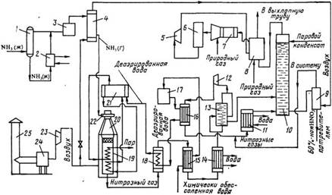
1 - ресивер;
2 - испаритель;
3, 24 - фильтры;
4, 15 - подогреватели;
5 - рекуперационная турбина; 6 - реактор каталитической очистки;
7 - смеситель;
8 - топочное устройство;
9 - продувочная колонна;
10 - абсорбционная колонна,
11, 14 - водяные холодильники;
12, 23 - компрессоры;
13 - газовый промыватель;
16, 18 - холодильники нитрозных газов;
17 - деаэрационная колонна;
19 - котел-утилизатор;
20 - контактный аппарат;
21 - барабан с сепарационным устройством;
22 - смесительная камера;
25 - труба для забора воздуха
Воздух забирают из атмосферы через трубу (25), очищают от пыли в фильтре (24), сжимают воздушным компрессором 23 до 0,42 МПа и, разделив на два потока, подают в контактный аппарат и подогреватель аммиака. Жидкий аммиак (парожидкостная смесь) через ресивер (1) поступает в испаритель (2), где испаряется при 10-16 °С и давлении 0,6 МПа.После испарителя газообразный аммиак очищают от масла и механических примесей в фильтре (3) и направляют в подогреватель аммиака (4), где он нагревается до 80-120 °С воздухом. Очищенный воздух и аммиак поступают в смесительную камеру (22) контактного аппарата (20). Образующаяся аммиачно-воздушная смесь содержит 9,6-10,0% NH3. Пройдя тонкую очистку в фильтре, встроенном в контактный аппарат, аммиачно-воздушная смесь поступает на двухступенчатый катализатор, состоящий из трех платиноидных сеток и слоя неплатинового катализатора. Нитрозные газы при температуре 840-860 °С поступают в котел-утилизатор (19), расположенный под контактным аппаратом, где за счет их охлаждения получают пар давлением 40 МПа с температурой 440 °С. Котел питают химически очищенной водой, деаэрированной в колонне (17). Деаэрированная вода проходит теплообменник (16), где нагревается нитрозными газами до 150 °С, экономайзер (18) и затем поступает в барабан котла-утилизатора (21). Нитрозные газы после котла-утилизатора охлаждаются в экономайзере (18,) отдают свою теплоту в подогревателе (15) и затем поступают в водяной холодильник (14) для дальнейшего охлаждения до 55 С. При охлаждении нитрозных газов происходит конденсация паров воды с образованием 40-45%-ной азотной кислоты, которая подается в газовый промыватель (13). Сюда же поступают нитрозные газы. В промывателе происходит одновременно с охлаждением промывка нитрозных газов от нитрит-нитратных солей и дальнейшая конденсация азотной кислоты. Кислота из нижней части промывателя подается в абсорбционную колонну (10), а нитрозные газы сжимаются в компрессоре (12) до 11-12,6 МПа, нагреваясь при этом до 210-230 °С. После сжатия нитрозные газы охлаждают в холодильнике 16 до 155-165 °С. в холодильнике (11) второй ступени до 60-65 °С и подают в абсорбционную колонну 10. На тарелках колонны расположены земеевики для охлаждения кислоты. Сверху в колонну поступает паровой конденсат (Н2O) с температурой не выше 40 °С. Снизу колонны выводится 58-60%-ная азотная кислота; она поступает в продувочную колонну (9) для удаления растворенных в ней оксидов азота и далее направляется в хранилище. Отходящий газ из абсорбционной колонны нагревается в подогревателе (топочном устройстве) (8), смешивается в смесителе (7) с природным газом и подогретый до 480 °С направляется на каталитическую очистку от оксидов азота в реактор. Катализатором очистки служит алюмопалладиевый катализатор АПК-2. После каталитического разложения выхлопные газы, содержащие до 0,008% оксидов азота при температуре 750 °С, поступают в рекуперационную турбину (5), входящую в состав газотурбинного агрегата. Здесь тепловая энергия выхлопных газов преобразуется в механическую с одновременным снижением давления газа до 0,95-1,05МПа. Энергия, вырабатываемая в газовой турбине, используется для привода компрессоров 12 и 23 (нитрозного и воздушного).

Производство концентрированной азотной кислоты прямым синтезом из оксидов азота.
Прямой синтез HNО3 основан на взаимодействии жидких оксидов азота с водой и газообразным кислородом под давлением до 5 МПа по уравнению
2N2O4 + O2 + 2H2O > 4HNO3
100%-ный диоксид азота при атмосферном давлении и температуре 21,5 °С полностью переходит в жидкое состояние. При окислении аммиака полученный NO окисляется в NO2, содержание которого в газовой смеси составляет около 11%. Перевести диоксид азота такой концентрации в жидкое состояние при атмосферном давлении не представляется возможным, поэтому для сжижения оксидов азота применяют повышенное давление. Концентрирование азотной кислоты с помощью водоотнимающих веществ. Получить концентрированную азотную кислоту перегонкой разбавленной кислоты невозможно. При кипении и перегонке разбавленной азотной кислоты ее можно упарить лишь до содержания 68,4 % HNO3 (азеотропная смесь), после чего состав перегоняемой смеси не изменится .В промышленности перегонку разбавленных водных растворов азотной кислоты осуществляют в присутствии водоотнимающих веществ (концентрированная серная кислота, фосфорная кислота, концентрированные растворы нитратов и др.). Применение водоотнимающих веществ дает возможность понизить содержание водяных паров над кипящей смесью и увеличить содержание паров азотной кислоты, при конденсации которых получается 98%-ная HNО3.
Технологическая схема концентрирования азотной кислоты с применением серной кислоты показана на рисунке
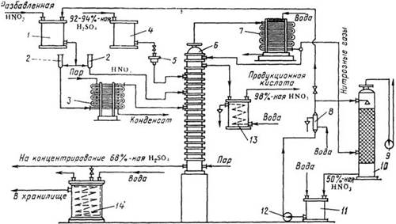
1, 4 - напорные баки для азотной и серной кислоты;
2 - контрольные фонари;
3 - испаритель разбавленной азотной кислоты;
5 - коробка для регулировании подачи кислоты;
6 - концентрационная колонна,
7 - холодильник конденсатор;
8 - холодильник кислоты, циркулирующей в башне;
9 -вентилятор:
10 - поглотительная башня;
11 - сборник;
12 - насос;
13 - холодильник концентрированной азотной кислоты,
14 - холодильник отработанной серной кислоты
Разбавленная азотная кислота из напорного бака (1) подается в колонну (6) через два расходомера (2), включенные параллельно. Один поток кислоты проходит в испаритель (3) и подается в виде смеси жидкости и пара на 10-ю тарелку колонны (6), другой поток без подогрева поступает на вышележащую тарелку. Серная кислота из напорного бака (4)через регулятор (5) подается в верхнюю часть колонны (6) выше ввода холодного потока азотной кислоты. В нижнюю часть колонны вводится острый пар, при нагревании которым из тройной смеси начинает испаряться азотная кислота. Пары азотной кислоты при температуре 70-85 °С, поднимаясь вверх, выходят через штуцер в крышке колонны и поступают в холодильник-конденсатор (7). В этих парах имеются примеси оксидов азота и воды.В холодильнике-конденсаторе пары азотной кислоты при температуре около 30 °С конденсируются с образованием 98-99%-ной HNО3, при этом оксиды азота частично поглощаются этой кислотой. Концентрированная азотная кислота, содержащая оксиды азота, направляется на две верхние тарелки и проходит их последовательно, причем оксиды выдуваются из раствора парами азотной кислоты, поступающими в конденсатор (7). Несконденсировавшиеся пары азотной кислоты и выделившиеся оксиды азота направляют на абсорбцию в башню (10), орошаемую водой. Полученная 50%-ная кислота поступает в сборник (11) и вновь направляется на концентрирование. Концентрированную азотную кислоту после охлаждения направляют на склад готовой продукции. Отработанная серная кислота, содержащая 65-85% H2SO4, поступает на концентрирование. При концентрировании азотной кислоты с применением 92-93%-ной серной кислоты расход последней значительно сокращается при подаче на концентрирование 59-60%-ной HNO3 вместо 48-50%-ной. Поэтому в некоторых случаях выгодно проводить предварительное концентрирование 50%-ной HNO3 до 60%-ной путем простого упаривания. Большим недостатком концентрирования азотной кислоты с помощью серной кислоты является высокое содержание паров и тумана H2SO4 в выхлопных газах после электрофильтров (0,3-0,8 г/м3 газа). Поэтому серную кислоту заменяют, например, нитратом магния или цинка.

